
河北民源电力器材制造有限公司
2024年度产品碳足迹报告

报告编号：TZJ-1：202501050-TZJ-1
报告签发日期： 2025年2月18日
第三方机构名称：广东中认联合认证有限公司



产品碳足迹信息表

申请人 | 河北民源电力器材制造有限公 司 | 地址 | 河北省保定市高阳县庞家佐镇工业区民源 路30号
制造商 | 河北民源电力器材制造有限公 司 | 地址 | 河北省保定市高阳县庞家佐镇工业区民源 路30号
生产厂 | 河北民源电力器材制造有限公 司 | 地址 | 河北省保定市高阳县庞家佐镇工业区民源 路30号
审核地址 | 河北省保定市高阳县庞家佐镇工业区民源路30号
联系人 | 张伟光 | 电话 | 15200177777
公司所属行业领域 |  | C38 电气机械和器材制造业
产品名称 | 氧化锌避雷器 | 功能单位 |  | 台
产品名称 | 交流三相隔离开关 |  |  | 台
产品名称 | 高压熔断器 |  |  | 台
产品名称 | 一二次融合柱上断路器 |  |  | 台
产品名称 | 连接金具 |  |  | 个
产品名称 | 横担 |  |  | 套
产品名称 | 低压开关柜 |  |  | 台
核算所依据的标准及规则 |  | 1、PAS 2050 ：2011 《关于商品和服务在生命 周期内温室气体排放的评估规范》  2、ISO 14067:2018 《温室气体一产品碳足迹— 量化需求与指南》
系统边界 |  | 口摇篮到大门 □摇篮到坟墓
TZJ-1：高压电器（氧化锌避雷器、交流三相隔离开关、高压熔断器、一二次融合柱上断路器）、 电力金具（连接金具）、铁附件（横担），资质范围内的低压成套开关设备（低压开关柜）的制 造所涉及的碳足迹管理活动
产品大类：高压电器

产品名称：氧化锌避雷器 产品型号：YH5WS(Z) 二氧化碳排放量(tCO2e) ：0.0003
产品名称：交流三相隔离开关 产品型号： (H)GW 二氧化碳排放量(tCO2e) ：0.0207
产品名称：高压熔断器 产品型号： (H)RW 二氧化碳排放量(tCO2e) ：0.0185
产品名称：一二次融合柱上断路器 产品型号：ZW二氧化碳排放量(tCO2e) ：0.5538
功能单位：台
产品大类：电力金具
产品名称：连接金具 产品型号：Z-7 功能单位：个 二氧化碳排放量(tCO2e) ：0.0016
产品大类：铁附件 产品名称：横担 产品型号：HD3 功能单位：套 二氧化碳排放量(tCO2e) ：0.1264
产品大类：低压成套开关设备
产品名称：低压开关柜 产品型号：GGD 功能单位：台 二氧化碳排放量(tCO2e) ：1.2083
时间边界：2024年01月01日-2024年12月31日 系统边界：从摇篮到大门，即 原材料获取过程 及
产品生产过程
产品各阶段碳排放比例：
原材料生产占碳足迹总量的97.33%， 产品生产占碳足迹总量的0.51%，
运输占碳足迹总量的2.16%
核算人 |  | 日期 | 2025年2月15日
技术复核人 |  | 日期 | 2025年2月18日
批准人 |  | 日期 | 2025年2月18日

目录
1.产品碳足迹介绍（CFP）介绍 1
2.目标与范围定义 1
2.1 河北民源电力器材制造有限公司及其产品介绍 1
2.2 报告目的 4
2.3 报告范围 4
2.4 功能单位 4
2.5 系统边界 5
2.6 分配原则 6
2.7 取舍准则 6
2.8 影响类型和评价方法 7
2.9 数据收集及质量要求 7
3.CFP相关数据及结论 8
3.1 产品实现过程 8
3.2 CFP 核算结果 13
4.结果分析与讨论 13
4.1 碳足迹结论 13
4.2 敏感度分析 13
4.3 不确定性分析 13
5.建议 14
附件1：2024年全年审核范围内产品实际生产的数据 15
附件2：2024年全年审核范围内产品涉及的原材料运输数据 16
附件3：2024年度能源消耗量统计 18
附件4：2024年全年审核范围内产品占比 19
附件5：企业主要耗能设施设备清单 20
附件6：原、辅料消耗数据 21

1.产品碳足迹介绍（CFP）介绍

近年来，温室效应、气候变化已成为全球关注的焦点，“碳足迹 ”这个新的术语越来越广泛 地为全世界所使用。碳足迹通常分为项目层面、组织层面、产品层面这三个层面。产品碳足迹 （ Carbon Footprint of Product，CFP） 是指衡量某个产品在其生命周期各阶段的温室气体 排放量总和，即从原材料开采、产品生产（或服务提供）、分销、使用到最终处置/再生利用等 多个阶段的各种温室气体排放的累加。
温室气体包括二氧化碳(CO2 )、甲烷(CH4 )、氧化亚氮(N2O)、氢氟碳化合物(HFCs)、全氟碳 化合物(PFCs)、六氟化硫(SF6)和三氟化氮（NF3 ）。碳足迹的计算结果为产品生命周期各种温室 气体排放量的加权之和，用二氧化碳当量（CO2 e）表示，单位为kg CO2 e 或者g CO2 e。全球 变暖潜值 （Global Warming Potential，简称 GWP），即各种温室气体的二氧化碳当量值，通 常采用联合国政府间气候变化专家委员会（IPCC）提供值， 目前此因子被全球范围广泛适用。
产品碳足迹计算只包含一个完整生命周期评估（LCA）的温室气体的部分。基于LCA的评价 方法，国际上已建立起多种碳足迹评估产品碳足迹核算指南和要求，用于产品碳足迹认证， 目 前广泛使用的碳足迹评估标准有三种： ①《 PAS 2050：2011关于商品和服务在生命周期内温室 气体排放的评估规范》，此标准是由英国标准协会（BSI）与碳信托公司（Carbon Trust）、英国 食品和乡村事务部（Defra）联合发布，是国际上最早的、具有具体计算方法的标准 ，也是目前 使用较多的产品碳足迹评价标准；② 《温室气体核算体系：产品寿命周期核算与报告标准》，此 标准是由世界资源研究所(World Resources Institute，简称WRI)和世界可持续发展工商理事会 (World Business Council for Sustainable Development，简称WBCSD)发布的产品和供应链 标准； ③《ISO 14067:2018 温室气体一产品碳足迹—量化需求与产品碳足迹核算指南》 ，此 标准以PAS 2050为种子文件，由国际标准化组织（ISO）编制发布。产品碳足迹核算标准的出现
目的是建立一个一致的、国际间认可的评估产品碳足迹的方法。

2. 目标与范围定义

2.1 河北民源电力器材制造有限公司及其产品介绍

河北民源电力器材制造有限公司地处北京、天津、石家庄中心地带。紧邻大广、保沧两条高 速交汇处，地理位置优越，交通便利。
我公司是从事研发、生产、销售于一体的民营科技型电力制造企业，主要生产避雷器、复合绝缘 子、隔离开关、熔断器、真空断路器、电力金具、铁附件、安全工器具、安全帽、安全带、防鸟 设备、各种护套、电表箱、计量箱、配电柜、环网柜、电缆附件等产品，同时承装承修电力设施； 经营本企业自产产品及技术的出口业务和本企业所需的原辅材料、机械设备、零配件及技术的进 口业务。公司已通过 ISO9001：2015 质量管理体系认证、ISO14001：2015 环境管理体系认证和
ISO45001:2018 职业健康安全管理体系认证。我公司产品均通过电力工业电力安全工器具质量监 督检验测试中心、电力工业电力设备及仪表质量检验测试中心、国家绝缘子避雷器质量监督检验 中心、国家高压电器质量监督检验中心检验合格。我公司技术力量雄厚、生产设备、检测仪器齐 全。工艺制作精湛，产品质量在全国同行业中处于先进水平。
我公司秉承‘ 以人为本，开拓创新 ’的经营理念。我公司聚集了设计、制造多工种的技术人员， 多次组织设计、制造工艺的技术人员进行学习，提升了技术人员的知识结构和设计理念。 目前， 在产品的研究、开发和设计上，我公司采用了国际一流的设计方法，建立了自己的科技信息网络 系统，拥有先进的各类分析、计算和设计软件一流的硬件设备。公司产品销往全国 20 多个省市 的电力部门，受到用户的一致好评，且与 10 多家国内大型生产厂家建立了良好的业务往来。公 司坚持“质量第一、顾客至上、优质服务、忠守信誉、信守合同、为顾客提供安全可靠的产品和 良好的售后服务 ”为宗旨。多次受到省、市、各级领导的支持，荣获：“高新技术企业 ”、“河 北省专精特新中小企业 ”、“A 级纳税人 ”、“保定市企业技术中心 ”、“创新驱动奖 ”、“全 国质量诚信体系五星级单位 ”、“全国质量诚信 AAA 级品牌企业单位 ”、“ 中国百佳诚信企业
家 ”、“3 ·15 维护消费者权益诚信承诺单位（重点推广） ”、“河北省 AAA 百佳诚信经营示范 单位（会员单位） ”、“河北省产品质量检验合格企业（重点推广单位） ”、“河北省质量信息 协会理事单位 ”等荣誉称号。
本公司技术力量雄厚，生产工艺先进，检测设备齐全，在数年的发展历程中，不断学习吸收了国 内外先进的生产经验，以严格的管理，优质的售后服务赢得了用户的信赖。在为我国电力事业发 展做出巨大贡献的同时，企业也不断发展壮大。公司凭借多年来与各界客商友好合作的优势，现 代化管理和售后服务体系，为用户创造价值，为社会承担责任。

认证范围：高压电器（氧化锌避雷器、交流三相隔离开关、高压熔断器、一二次融合柱上断路器 ) 、 电力金具（连接金具）、铁附件（横担），资质范围内的低压成套开关设备（低压开关柜）的制 造所涉及的碳足迹管理活动
产品大类 | 产品名称 | 产品型号 | 功能单位
高压电器 | 氧化锌避雷器 | YH5WS(Z) | 台

 | 交流三相隔离开关 | (H)GW | 台
 | 高压熔断器 | (H)RW | 台
 | 一二次融合柱上断路器 | ZW | 台
电力金具 | 连接金具 | Z-7 | 个
铁附件 | 横担 | HD3 | 套
低压成套开关设备 | 低压开关柜 | GGD | 台
时间范围：2024年01月01日-2024年12月31日
温室气体范围：二氧化碳(CO2)、 甲烷(CH4)、氧化亚氮(N2O)、氢氟碳化合物(HFCs)、全氟碳化 合物(PFCs)、六氟化硫(SF6)和三氟化氮（NF3）
系统边界：口从摇篮到大门即原材料获取.过程及产品生产过程
□从摇篮到坟墓

产品名称 | 型号 | 产品照片
氧化锌避雷器 | YH5WS(Z) | 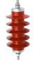
交流三相隔离开关 | (H)GW | 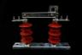
高压熔断器 | (H)RW | 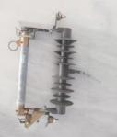
一二次融合柱上断路器 | ZW | 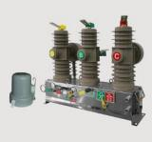
连接金具 | Z-7 | 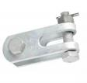

横担 | HD3 | 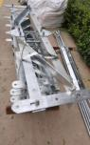
低压开关柜 | GGD | 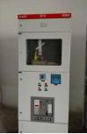

2.2 报告目的

CFP报告目的是对组织生产的申请范围产品：从摇篮到大门涉及的全生命周期过程的碳足迹 进行核算。
碳足迹核算组织实现低碳、绿色发展的基础和关键，披露碳足迹是组织环境保护工作和社 会责任的重要组成部分。本报告的核算结果将为组织与氧化锌避雷器、交流三相隔离开关、高 压熔断器、一二次融合柱上断路器）、电力金具（连接金具）、铁附件（横担），资质范围内 的低压成套开关设备（低压开关柜）产品的采购商和第三方的有效沟通提供良好的途径，对促 进产品全供应链的温室气体减排具有一定积极作用。
本报告结果的潜在沟通对象包括两个群体：一是公司内部管理人员及其他相关人员，二是
企业外部利益相关方，如上游原料供应商、下游采购商、地方政府和环境非政府组织等。

2.3 报告范围

根据本报告目的，按照PAS 2050：2011和ISO 14067:2018 标准的要求。确定本报告的内容
包括功能单位、系统边界、分配原则、取舍原则、影响评价方法和数据质量要求等。

2.4 功能单位

为方便系统中输入/输出的量化，功能单位被定义为生产1台氧化锌避雷器、1台交流三相隔 离开关、1台高压熔断器、1台一二次融合柱上断路器）、1个电力金具（连接金具）、1套铁附件
（横担），1台资质范围内的低压成套开关设备（低压开关柜）所排放的二氧化碳当量。

2.5 系统边界

在本次报告中，产品的系统边界属“口摇篮到大门 □摇篮到坟墓 ”的类型，为了实现上 述功能单位，氧化锌避雷器、交流三相隔离开关、高压熔断器、一二次融合柱上断路器）、电 力金具（连接金具）、铁附件（横担），资质范围内的低压成套开关设备（低压开关柜）产品 的系统边界如下图：
原材料 | 制造
原材料 | 运输
氧化锌避雷器、交流三相隔离开关、高压熔断器、一二  次融合柱上断路器）、电力金具（连接金具）、铁附件  （横担），资质范围内的低压成套开关设备（低压开关 柜） | 生产
成品 | 场内运输
图 2-1 氧化锌避雷器、交流三相隔离开关、高压熔断器、一二次融合柱上断路器）、电力金具 （连接金具）、铁附件（横担），资质范围内的低压成套开关设备（低压开关柜）生产系统边界
氧化锌避雷器、交流三相隔离开关、高压熔断器、一二次融合柱上断路器）、电力金具（连接 金具）、铁附件（横担），资质范围内的低压成套开关设备（低压开关柜）产品生产中，包含和 未包含在系统边界内的生产过程见下表：

包含的过程 | 未包含的过程

氧化锌避雷器、交流三相隔离开关、高压熔断器 、一二次融合柱上断路器）、电力金具（连接金具 ) 、铁附件（横担），资质范围内的低压成套开关 设备（低压开关柜）场内运输过程  氧化锌避雷器、交流三相隔离开关、高压熔断器 、一二次融合柱上断路器）、电力金具（连接金具 ) 、铁附件（横担），资质范围内的低压成套开关 设备（低压开关柜）生产过程（企业边界内）  上游原料及辅料的生产（除未包含的部分）、运输 | 资本设备的生产及维修  产品的外部运输、销售和使用  产品回收、处置和废弃阶段  其他辅料的运输
表2-1包含和未包含在系统边界内的生产过程

2.6 分配原则

目前氧化锌避雷器、交流三相隔离开关、高压熔断器、一二次融合柱上断路器）、电力
金具（连接金具）、铁附件（横担），资质范围内的低压成套开关设备（低压开关柜）产品生
产过程中不涉及共生产品产出，如因工序变化导致共生产品的产生，则分配原则为经济价值分配
法，重新实施核算。

2.7 取舍准则

采用的取舍规则以各项原材料投入占产品重量或过程总投入的重量比为依据。 具体规则如下：
（1）普通物料重量＜1%产品重量时， 以及含稀贵或高纯成分的物料重量＜0.1%产品重量时， 可忽略该物料的上游生产数据；总共忽略的物料重量不超过5%；
（2）低价值废物作为原料，可忽略其上游生产数据；
（3）大多数情况下，生产设备、厂房、生活设施等可以忽略；
（4）在选定环境影响类型范围内的已知排放数据不应忽略；
本报告所有原辅料和能源等消耗都关联了上游数据，部分消耗的上游数据采用近似替代的方 式处理。

2.8 影响类型和评价方法

基于报告目标的定义，本报告只选择了全球变暖这一种影响类型，并对产品生命周期的全球 变暖潜值（GWP）进行了分析，源于GWP是用来量化产品碳足迹的环境影响指标。核算过程中统计 主要的七种温室气体， 包括二氧化碳(CO2 )、甲烷(CH4 )、氧化亚氮(N2O)、氢氟碳化合物(HFCs) 、全氟碳化合物(PFCs)、六氟化硫(SF6)和三氟化氮（NF3 ）。并且采用了IPCC第六次评估报告(AR 6)提出的方法来计算产品生产周期的GWP值。该方法基于100年时间范围内其他温室气体与二氧化 碳相比得到的相对辐射影响值，即特征化因子，用来将其他温室气体的排放量转化为CO2 当量 ( CO2 e）。
为了计算产品的碳足迹，必须考虑活动水平数据、排放因子数据和全球增温潜势 (GWP）。
活动水平数据是指产品在生命周期中的所有的量化数据 (包括物质的输入、输出；能量使用；交 通等方面)。排放因子数据是指单位活动水平数据排放的温室气体数量。利用排放因子数据，可 以将活动水平数据转化为温室气体排放量。如：电力的排放因子可表示为：CO2 e/MWh ，全球增 温潜势是将单位质量的某种温室效应气体 (GHG) 在给定时间段内辐射强度的影响与等量二氧化 碳辐射强度影响相关联的系数，如甲烷(CH4 )的GWP值是28。活动水平数据来自现场实测；排放 因子采用IPCC，CLCD规定的缺失值。活动水平数据主要包括：电力、蒸汽消耗量、天然气消耗量 等。排放因子数据主要包括电力排放因子、热力排放因子、天然气排放因子等。

2.9 数据收集及质量要求

根据PAS 2050：2011和ISO 14067:2018标准的要求，机构 组建了碳足迹核算工作组对该公 司的产品碳足迹进行核算。工作组对产品碳足迹核算工作先进行前期准备，然后确定工作方案和 范围、并通过查阅文件、现场访问和沟通等过程完成本次碳足迹核算工作。前期准备工作主要包 括：了解产品基本情况、生产工艺流程及原材料供应商等信息；调研和收集部分原始数据，主要 包括：企业的生产报表、财务数据、能源消耗台账、生产原材料统计表等， 以保证数据的完整 性和准确性，并在后期报告编制阶段，大量查阅数据库、文献报告、国家标准以及成熟可用的
LCA软件， 目前公司次级数据获取数据缺省值的来源：LCA基础数据库(中国生命周期基础数据库

CLCD，中国产品全生命周期温室气体排放系数库CPCD数据库，德国GaBi-Databases数据库，瑞士 Ecoinvent数据库）。
为满足数据质量要求，在本报告中主要考虑了以下几个方面：
（1）数据准确性：实景数据的可靠程度；
（2）数据代表性：生产商、技术、地域以及时间上的代表性，代表氧化锌避雷器、交流三 相隔离开关、高压熔断器、一二次融合柱上断路器）、电力金具（连接金具）、铁附件（横担）， 资质范围内的低压成套开关设备（低压开关柜）年生产水平；
（3）模型一致性： 采用的方法和系统边界一致性的程度；
为了满足上述要求，并确保计算结果的可靠性，在计算过程中首选择来自生产商和供应商直 接提供的初级活动数据，根据ISO 14067:2018 、PAS 2050 ：2011标准的要求，初级活动水平数 据应用于所有过程和材料，即产生碳足迹的组织所拥有、所经营或所控制的过程和材料。本报告 初级活动水平数据包括产品生命周期系统中所有能源与物料的耗用（物料输入与输出、能源消耗 等）。这些数据是从企业或其供应商处收集和测量获得，能真实地反映整个生产过程能源和物料 的输入，以及产品/中间产品和废物的输出。
当无法获得初级活动水平数据或者初级活动水平数据质量有问题（例如没有相应的测量仪表） 时，根据ISO 14067:2018 、PAS 2050 ：2011标准的要求，有必要使用直接测量以外其它来源的 次级数据，本报告中次级活动数据主要来源是LCA基础数据库(中国生命周期基础数据库CLCD，中 国产品全生命周期温室气体排放系数库CPCD，GaBi-Databases数据库，Ecoinvent数据库）和文
献资料中的数据等，数据真实可靠，具有较强的科学性与合理性。生产过程温室气体的直接排放 量或为次级数据，由标准或文献中的公式计算得到。

3.CFP相关数据及结论

3.1 产品实现过程
产品生产流程图

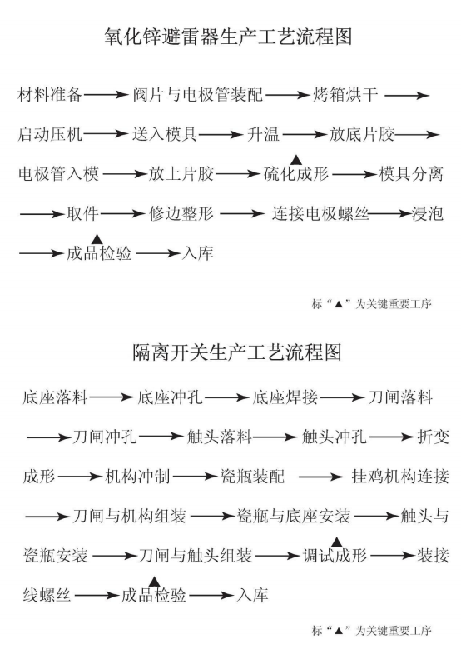

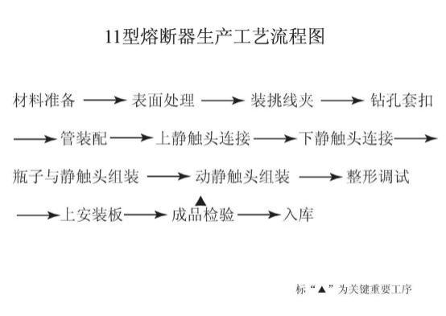

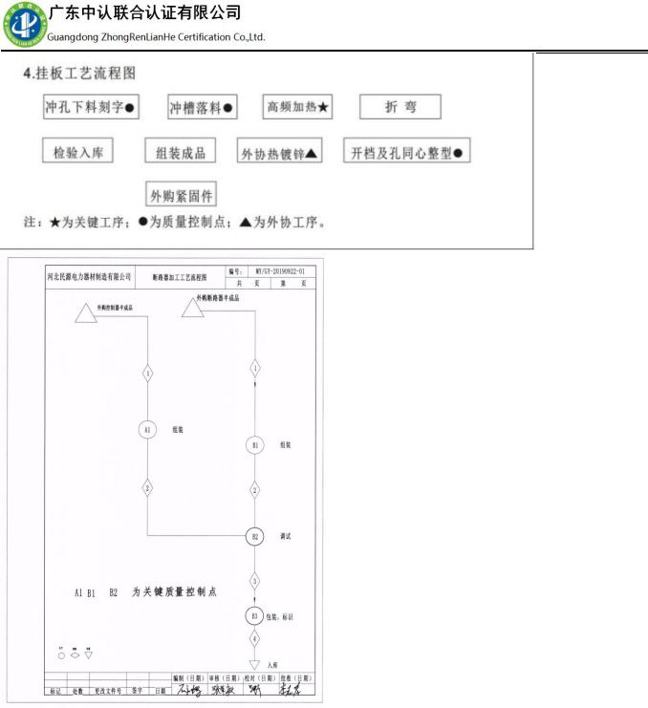

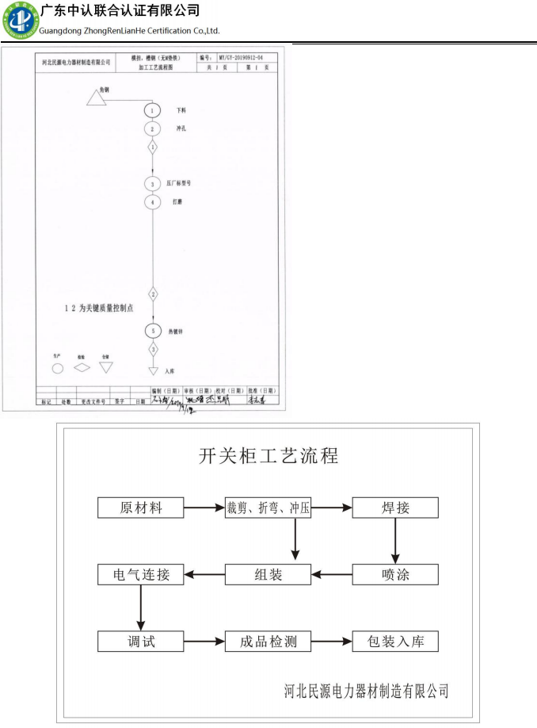

3.2 CFP 核算结果
TZJ-1：高压电器（氧化锌避雷器、交流三相隔离开关、高压熔断器、一二次融合柱上断路器）、 电力金具（连接金具）、铁附件（横担），资质范围内的低压成套开关设备（低压开关柜）的制
造所涉及的碳足迹管理活动 产品大类：高压电器
产品名称：氧化锌避雷器 产品型号：YH5WS(Z) 二氧化碳排放量(tCO2e) ：0.0003
产品名称：交流三相隔离开关 产品型号： (H)GW 二氧化碳排放量(tCO2e) ：0.0207 产品名称：高压熔断器 产品型号： (H)RW 二氧化碳排放量(tCO2e) ：0.0185
产品名称：一二次融合柱上断路器 产品型号：ZW二氧化碳排放量(tCO2e) ：0.5538
功能单位：台
产品大类：电力金具
产品名称：连接金具 产品型号：Z-7 功能单位：个 二氧化碳排放量(tCO2e) ：0.0016
产品大类：铁附件 产品名称：横担 产品型号：HD3 功能单位：套 二氧化碳排放量(tCO2e) ：
0.1264
产品大类：低压成套开关设备
产品名称：低压开关柜 产品型号：GGD 功能单位：台 二氧化碳排放量(tCO2e) ：1.2083 时间边界：2024年01月01日-2024年12月31日 系统边界：从摇篮到大门，即 原材料获取过程
及 产品生产过程

4.结果分析与讨论

4.1 碳足迹结论

查看氧化锌避雷器、交流三相隔离开关、高压熔断器、一二次融合柱上断路器）、电力金 具（连接金具）、铁附件（横担），资质范围内的低压成套开关设备（低压开关柜）生命周期 累计碳足迹贡献比例情况，原材料生产累积贡献最大， 占碳足迹总量的97.33%，产品生产占碳 足迹总量的0.51%，运输占碳足迹总量的2.16%。为了减小碳足迹，应重点考虑减少生产过程的 原料及电力能源消耗、对生产原料进行绿色采购。

4.2 敏感度分析
本次影响因素的敏感度分析通常,影响碳排放源碳排放结果的因素有4种,包括活动水平数据、 碳排放系数。对各影响因素进行逐项的敏感度分析结果，活动水平数据敏感度最高，本次分析有 利于准确辨识出能提高碳足迹评价结果可靠性的最佳优化点,且节约时间。

4.3 不确定性分析

不确定性的主要来源有：使用次级数据;初级数据存在测量误差和计算误差。

减少不确定性的方法主要有:使用准确率较高的初级数据代替次级数据；对每一道工序都进
行能源消耗的跟踪在线监测，提高初级数据的准确性。

5.建议

为了减小产品碳足迹，建议如下：

（1）实施节能改造，进一步发掘节能、节材潜力；

（2）在监管方面，强化对排放源的监督管理，明确企业碳排放来源， 为实施生命周期全过
程碳排放控制提供依据；

（3）在控制方面，企业应建立相应的污染控制措施，落实具体责任， 加强大气污染控制力
度， 降低污染成本；

（4）探索采用CCUS技术， 对二氧化碳进行捕获，利用及封存， 合理利用氧化锌避雷器、 交流三相隔离开关、高压熔断器、一二次融合柱上断路器）、电力金具（连接金具）、铁附件 ( 横担），资质范围内的低压成套开关设备（低压开关柜）生产阶段产生的碳排放。

附件1：2024年全年审核范围内产品实际生产的数据

产品名称 | 型号 | 功能单位 | 2024年度产量
氧化锌避雷器 | YH5WS(Z) | 台 | 20000
交流三相隔离开关 | (H)GW | 台 | 12000
高压熔断器 | (H)RW | 台 | 8961
一二次融合柱上断路器 | ZW | 台 | 1580
连接金具 | Z-7 | 个 | 59000
横担 | HD3 | 套 | 8600
低压开关柜 | GGD | 台 | 279

附件2：2024年全年审核范围内产品涉及的原材料运输数据

原辅料名称 | 来源地 | 运输重量t | 运输距离 km | 运输方式
硅橡胶 | 扬州晨化  新材料销  售有限公  司 | 4.5205 | 760 | □水运□空运四柴油汽运  □汽油汽运□铁路运输
电阻片杜力 顿 | 浙江避泰 电气科技 有限公司 | 1.8 | 23.7 | □水运□空运四柴油汽运  □汽油汽运□铁路运输
铜尺 | 保定亨达 铜业有限 责任公司 | 27.6 | 46.6 | □水运□空运四柴油汽运  □汽油汽运□铁路运输
硅胶 | 扬州晨化  新材料销  售有限公  司 | 12 | 760 | □水运□空运四柴油汽运  □汽油汽运□铁路运输
绝缘棒 | 保定迪泰  电力设备  制造有限  公司 | 20.0805 | 23.7 | □水运□空运四柴油汽运  □汽油汽运□铁路运输
底座 | 唐山市丰 润区震翔 金属制品 有限公司 | 18 | 287 | □水运□空运四柴油汽运  □汽油汽运□铁路运输
黄铜板 | 清苑县光  华铜板有  限公司 | 17.922 | 35 | □水运□空运四柴油汽运  □汽油汽运□铁路运输
绝缘管 | 保定湘能 电器 | 11.6493 | 2 | □水运□空运四柴油汽运  □汽油汽运□铁路运输
铁件 | 河北超安  电器有限  公司 | 15.2337 | 5.5 | □水运□空运四柴油汽运  □汽油汽运□铁路运输
互感器 | 浙江中拓 高压电器 有限公司 | 28.44 | 1152 | □水运□空运四柴油汽运  □汽油汽运□铁路运输
ZW32不锈钢 -航插 | 浙江法高  电气有限  公司 | 23.7 | 1458 | □水运□空运四柴油汽运  □汽油汽运□铁路运输

真空开关管 | 浙江宝诚  电子有限  公司 | 4.74 | 1437 | □水运□空运四柴油汽运  □汽油汽运□铁路运输
真空断路器 配件 | 浙江德高 高压电气 有限公司 | 39.5 | 1437 | □水运□空运四柴油汽运  □汽油汽运□铁路运输
ZW32绝缘件 | 乐清市伟  益高压电  器有限公  司 | 4.74 | 1436 | □水运□空运四柴油汽运  □汽油汽运□铁路运输
操作机构 /CT37-D | 浙江股力  电气有限  公司 | 23.7 | 1453 | □水运□空运四柴油汽运  □汽油汽运□铁路运输
控制器 | 珠海博威 智能电网 有限公司 | 47.4 | 2071 | □水运□空运四柴油汽运  □汽油汽运□铁路运输
扁钢 | 唐山市丰 润区震翔 金属制品 有限公司 | 147.45 | 287 | □水运□空运四柴油汽运  □汽油汽运□铁路运输
角钢 | 天津市好  钢汇电子  商务有限  公司 | 412.8 | 323 | □水运□空运四柴油汽运  □汽油汽运□铁路运输
不锈钢板 | 南皮县鑫  俊河金属  材料有限  公 | 27.9 | 90 | □水运□空运四柴油汽运  □汽油汽运□铁路运输
交流塑壳断 路器 | 宏华五金 | 25.11 | 4 | □水运□空运四柴油汽运  □汽油汽运□铁路运输
锏HY | 保定亨达 铜业有限 责任公司 | 19.53 | 46.6 | □水运□空运四柴油汽运  □汽油汽运□铁路运输

附件3：2024年度能源消耗量统计

能源类型 | 2024年度消耗量
电力 | 116163度
柴油（适用时） | 24吨
天然气（适用时） | /
二氧化碳气体（适用时  ) | 154立方米

附件4：2024年全年审核范围内产品占比

产品名称 | 型号 | 功能单位 | 2024年度产量 | 产量占比
氧化锌避雷器 | YH5WS(Z) | 台 | 20000 | 0.02%
交流三相隔离开关 | (H)GW | 台 | 12000 | 0.83%
高压熔断器 | (H)RW | 台 | 8961 | 0.61%
一二次融合柱上断路 器 | ZW | 台 | 1580 | 1.94%
连接金具 | Z-7 | 个 | 59000 | 0.50%
横担 | HD3 | 套 | 8600 | 5.83%
低压开关柜 | GGD | 台 | 279 | 0.82%

附件5：企业主要耗能设施设备清单

序号 | 生产设备名称 | 型号规格 | 生产厂家
1 | 冲床 | JS21-125 | 青岛浩远机械制造有限公司
2 | 冲床 | JB2S-63 | 青岛浩远机械制造有限公司
3 | 冲床 | JB2S-40 | 青岛浩远机械制造有限公司
4 | 电焊机 | NB-350D | 青岛浩远机械制造有限公司
5 | 缩口机 | J21S | 青岛浩远机械制造有限公司
6 | 冲床 | JB23-20 | 山东荣威机床制造有限公司
7 | 冲床 | JB23-80 | 山东荣威机床制造有限公司
8 | 压铸机 | HY180C | 蚌埠市花艺压铸机制造有限公司
9 | 平板硫化机 | 600*800 | 河北省任丘市佳友橡胶机械厂
10 | 剪板机 | 1*300 | 肃宁县永泰电料经销处
11 | 折弯机 | 25 | 肃宁县永泰电料经销处
12 | 避雷器模具 | HY5WS17/50 | 肃宁县永泰电料经销处
13 | 绝缘子模具 | 10/70 | 肃宁县永泰电料经销处
14 | 10T电动单梁起 重机 | 13.75米 | 河南省宇华起重设备有限公司
15 | 10T电动葫芦 |  | 河南省宇华起重设备有限公司
16 | 5T电动单梁起重 机 | 13.75米 | 河南省宇华起重设备有限公司
17 | 冲床 | 30吨 | 淄博荣威机床制造有限公司
18 | 绕线机 | BTR-I型 | 保定鑫达电力检测仪器销售处

附件6：原、辅料消耗数据

原辅料名称 | 材质 | 单位 | 数量 | 备注
硅橡胶 | / | 吨 | 4.5205
电阻片杜力顿 | / | 吨 | 1.8
铜尺 | / | 吨 | 27.6
硅胶 | / | 吨 | 12
绝缘棒 | / | 吨 | 20.0805
底座 | / | 吨 | 18
黄铜板 | / | 吨 | 17.922
绝缘管 | / | 吨 | 11.6493
铁件 | / | 吨 | 15.2337
互感器 | / | 吨 | 28.44
ZW32不锈钢-航插 | / | 吨 | 23.7
真空开关管 | / | 吨 | 4.74
真空断路器配件 | / | 吨 | 39.5
ZW32绝缘件 | / | 吨 | 4.74
操作机构/CT37-D | / | 吨 | 23.7
控制器 | / | 吨 | 47.4
扁钢 | / | 吨 | 147.45
角钢 | / | 吨 | 412.8
不锈钢板 | / | 吨 | 27.9
交流塑壳断路器 | / | 吨 | 25.11
锏HY | / | 吨 | 19.53

